福安美食之：光饼
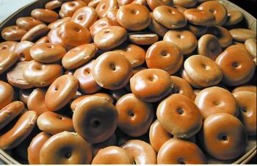
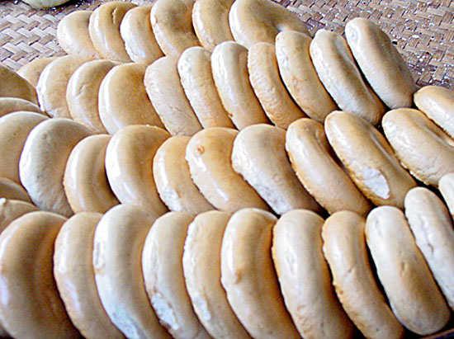
“光饼，卖光饼啰……”,对大街小巷传来纯福安方言或福安方言掺半的普通话的叫卖声，我倍感亲切。上世纪五十年代初，父亲从华东师大毕业，在福安师范任音乐教师，我和母亲“随军”先后安家福安罗江和城关。在我童年生活里有许多有关福安光饼的故事，终生难以忘怀。
正宗的福安光饼皮橙黄发亮，外酥内软，味微咸，比老家福鼎的更令我一家喜爱。住罗江时，母亲去赛岐买菜，常挑一家好吃的光饼，买些回来供大家随意吃。有时刮大风下大雨不能过江买菜，吃稀饭时，一家人就用光饼蘸味精酱油当菜。父亲晚自修辅导完学生回来，往往先用小提琴拉几个曲子。然后，挑两三个已发硬的光饼折碎，泡上开水，佐点精盐、酱油和味精做点心，父子俩吃得津津有味。母亲更是视光饼如良药，她患严重的胃病，发现吃光饼比服药止痛效果更好。我们家吃光饼有个讲究的方法：就是香椿树抽嫩叶时，采些嫩椿叶和刚熬过油的肥肉渣剁细拌精盐做馅，把刚出炉的光饼剖成两片夹起来吃，混合了饼香、椿香、肉香，既果腹又美味；遇上奶奶从福鼎寄去的虾皮，和碎椿叶夹在饼中吃，又是另一种风味。母亲还常把这种有馅光饼分给邻居，起初闻味他们说椿叶臭，吃了都说好吃，后来上瘾了，最后他们也学会自巳“生产”。
在福安罗江，童年的生活很丰富，抓蟹、捞鱼、养蚕无所不为。光饼始终伴随我度过那段无忧的岁月。夏日里的一个礼拜天，备足了蛛丝，锤好粘度，安在竹竿尾端，到“里巷”去粘蝉。“外巷”是去赛岐必经之路我常走。而“里巷”是往山里走，十分陌生，平时“里巷”同学带来各种小动物和各种有花纹的鸟蛋，使我对“里巷”富有神秘感，心里早有独闯“里巷”的萌动。这天初战告捷，我在山上粘到了几只“歌声”嘹亮的公蝉，抓紧在手心还有力地“吱吱”地“叫”着，震得手心麻麻、痒痒的。我激动不已，忘了看天，把回家的路也给忘了。恍惚之间，乌云密布，电闪雷呜，下起了大雨。全身被淋湿的我躲到路边一草屋门口避雨，主人是一位慈祥的老伯，迎我入内，帮我擦干身体，给我两个光饼和一碗茶，饥肠轱辘的我三口并做两口，那老伯还送我回家。第二天，父亲买些鸡蛋，由我带路，去谢那老伯，草屋门扣着，主人不在，父亲把蛋放在门槛边……
后来，师范校和附小都迁到福安城关。我们家也搬到城关，我认识了一个新朋友，背有些驼，同学绰号他“驼壶”（根据福安方言翻译的，以前，我没这么叫，现这么称呼倒觉得有亲切感，特定的方言有助回味特定的意境），我俩上下学，都同行。有个上午我没吃饭上学，第三节体育课，饿得手脚发抖，冷汗淋漓。要不要报告老师呢？正当我犹豫时，背后有人轻轻撞我，回头一看是“驼壶”，他怕老师看到，弯着腰，背更驼了。左手拿着一个大光饼，右手握着一瓶汽水。机警的“驼壶”不知什么时候“冒险”溜出去搞来这些，泪水磨糊了我的眼睛…… 到底还是被老师发现了，了解了情况老师没有责备他，批准我吃。尽管是一只我平时不爱吃的甜光饼，但那时特好吃。打那以后我和“驼壶”更成了形影不离的好朋友。
在福安那段时间，正遭受自然灾害，中国人民勒紧裤带过日子。按定量供应的粮食，我在食堂一餐只能吃三小两蒸饭，父亲是家庭的主干不进不出，母亲那三小两常常要拨一两左右添给我，为此她得了水肿病，皮肤一按一个凹。那些十七、八岁的师范生每月定量只多我几斤，更饿得发慌，三餐只能拼命加喝食堂免费供应的带几片黄菜叶的淡盐汤（我也常喝，很好喝），或者偷捡些包菜外围掉下的黄叶子，烧了吃。家里条件比较好，有寄点零用钱的，买个“刺鹅头”（一种野生植物根）粉和糖精做的饼或光饼做点心，算是享受了。有一天，我在母亲工作的服务部门前看到一个师范生买了一个光饼，还没动口，忽然从旁边冲出一个衣服打满补丁的小孩抢着光饼就跑。那师范生哥哥怔了一下，拔腿就追。眼看要追上，只见那小孩将饼啃一口扔掉，师范生捡起来看了一会，摇摇头，将饼朝那小孩用力掷去。说时迟，那时快，只见那小孩一跃接住饼，做个鬼脸扬长而去。
回来福鼎后，当亲戚朋友有人出差福安，母亲嘱咐的第一件事，就是到福安车站边捎些正宗的福安光饼，要咸的，颜色要深一点。没有熟人去福安就很久都吃不到。现在好了，不少福安制饼高手搬到福鼎来营生，福安光饼还送到家门口。
文革时步行大串连，从福鼎走了两天半，才到赛屿，午饭后过去罗江。师范迁走后，校舍给福安二中。我带同学们去看了我从小玩过的地方，也去“里巷”，但找不到那老伯的草房子。由于要赶到甘棠过夜，我只能个人服从集体，依依不舍地离开罗江。屈指从六三年回来福鼎至今已四十年整，除了梦中，再也没有见到慈祥的不知名老伯和可爱的小“驼壶”。
这几年我走过不少地方，没有寻到比“福安光饼”更好吃的光饼。福安老乡应从“沙县小吃”受启发，去闯江湖，打天下。但愿几年后退休去旅游，我能在他乡吃到福安老乡亲手做的福安光饼，能在异地和福安老乡用方言“拉呱儿”，使我的情思回到有趣的童年，让我在短暂旅途的梦中也见到慈祥的老伯和可爱的小“驼壶”。

